LAPORAN MANAJEMEN PROYEK
APLIKASI RECRUITMENT DAN JOB PORTAL
TERINTEGRASI DENGAN UNIVERSITAS
(KarierKu)

KELOMPOK 6
Nama: Marcella Adelia Putri
NIM: 24.N1.0004
Pemilik Proyek: Dr. Albertus Dwiyoga Widiantoro, S.Kom., M.Kom.

UNIVERSITAS KATOLIK SOEGIJAPRANATA
SEMARANG
2026

STRUKTUR RINCIAN PEKERJAAN

(WORK BREAKDOWN STRUCTURE)

Nama Proyek | : | Aplikasi Recruitment & Job Portal (KarierKu)
Manajer Proyek | : | Marcella Adelia Putri
Bidang | : | Sistem Informasi / Pengembangan Aplikasi
Dokumen | : | PLAN-01

WBS | GUGUS TUGAS (TASK) PROYEK
1. | Fase Inisiasi
1.1. | Hasil (Deliverable) A.1 – Project Charter
1.1.1. | Hasil (Deliverable) A.1.1 – Identifikasi Proyek
1.1.1.1. | Paket Pekerjaan A.1.1.1 – Menentukan tujuan dan ruang lingkup awal proyek berdasarkan permasalahan dan kebutuhan pengembangan aplikasi KarierKu
1.1.1.2. | Paket Pekerjaan A.1.1.2 – Menentukan target pengguna KarierKu yang meliputi pencari kerja, khususnya fresh graduate, serta perusahaan atau rekruter
1.2. | Hasil (Deliverable) A.2 – Identifikasi Stakeholder
1.2.1. | Hasil (Deliverable) A.2.1 – Identifikasi Kebutuhan Stakeholder
1.2.1.1. | Paket Pekerjaan A.2.1.1 – Mengidentifikasi kebutuhan pencari kerja dalam mencari lowongan, membuat profil, mengikuti uji kompetensi, dan mempersiapkan proses rekrutmen
1.2.1.2. | Paket Pekerjaan A.2.1.2 – Mengidentifikasi kebutuhan perusahaan/rekruter dalam mempublikasikan lowongan, menyeleksi kandidat, dan memperoleh informasi kompetensi pelamar
2. | Fase Perencanaan dan Analisis Kebutuhan
2.1. | Hasil (Deliverable) B.1– Analisis Kebutuhan Sistem
2.1.1. | Hasil (Deliverable) B.1.1 – Kebutuhan Pengguna
2.1.1.1. | Paket Pekerjaan B.1.1.1– Menganalisis kebutuhan pencari kerja berdasarkan proses pencarian lowongan, pengajuan lamaran, pengembangan profil, dan pembuktian kompetensi
2.1.1.2. | Paket pekerjaan B.1.1.2 – Menganalisis kebutuhan perusahaan berdasarkan proses pembuatan lowongan, pengelolaan pelamar, dan seleksi kandidat
2.1.2 | Hasil (Deliverable) B.1.2 – Kebutuhan Fungsional
2.1.2.1. | Paket Pekerjaan B.1.2.1– Menentukan fitur registrasi, profil, dan lowongan yang mendukung proses pencarian serta pengelolaan informasi pengguna dan pekerjaan
2.1.2.2. | Paket Pekerjaan B.1.2.2 – Menentukan fitur Bounty System, Konverter Aktivitas, Simulasi Wawancara AI, dan Smart Matchmaking sesuai kebutuhan pengguna dan tujuan sistem
2.2. | Hasil (Deliverable) B.2 – Perencanaan Proyek
2.2.1. | Paket Pekerjaan B.2.1 – Menyusun jadwal pengembangan proyek berdasarkan tahapan pekerjaan, durasi, urutan kegiatan, dan target penyelesaian proyek
2.2.2. | Paket Pekerjaan B.2.2 – Menentukan kebutuhan sumber daya dan anggaran proyek yang meliputi kebutuhan tenaga kerja, perangkat, teknologi, infrastruktur, serta biaya pengembangan
3. | Fase Perancangan Sistem dan UI/UX
3.1. | Hasil (Deliverable) C.1 – Perancangan Sistem
3.1.1. | Hasil (Deliverable) C.1.1 – Perancangan Arsitektur Sistem
3.1.1.1. | Paket Pekerjaan C.1.1.1 – Merancang arsitektur frontend, backend, dan database untuk mendukung alur kerja serta kebutuhan sistem KarierKu
3.1.1.2. | Paket Pekerjaan C.1.1.2 – Merancang integrasi AI dan cloud untuk mendukung fitur berbasis kecerdasan buatan dan penyimpanan atau pengelolaan sistem secara daring
3.1.2. | Hasil (Deliverable) C.1.2 – Perancangan Database
3.1.2.1. | Paket Pekerjaan C.1.2.1 – Merancang struktur database PostgreSQL untuk menyimpan data pengguna, perusahaan, lowongan, lamaran, dan data pendukung lainnya
3.1.2.2. | Paket Pekerjaan C.1.2.2 – Merancang relasi dan kebutuhan data sistem agar setiap data dapat saling terhubung dan mendukung fungsi aplikasi
3.2. | Hasil (Deliverable) C.2 – Perancangan UI/UX
3.2.1. | Hasil (Deliverable) C.2.1 – Desain Antarmuka
3.2.1.1. | Paket Pekerjaan C.2.1.1 – Membuat wireframe dan prototype sebagai gambaran awal alur serta tampilan antarmuka KarierKu
3.2.1.2. | Paket Pekerjaan C.2.1.2 – Merancang tampilan website berbasis PWA yang responsif, mudah digunakan, dan dapat menyesuaikan berbagai perangkat
4. | Fase Pengembangan MVP
4.1. | Hasil (Deliverable) D.1 – Pengembangan Frontend
4.1.1. | Hasil (Deliverable) D.1.1 – Implementasi Antarmuka
4.1.1.1. | Paket Pekerjaan D.1.1.1– Mengembangkan halaman registrasi, login, dan profil untuk mendukung proses pendaftaran serta pengelolaan informasi pengguna
4.1.1.2. | Paket pekerjaan D.1.1.2 – Mengembangkan halaman pencarian dan pengelolaan lowongan untuk memudahkan pencari kerja menemukan pekerjaan dan perusahaan mengelola lowongan
4.2. | Hasil (Deliverable) D.2 – Pengembangan Backend dan Database
4.2.1. | Hasil (Deliverable) D.2.1 – Implementasi Backend
4.2.1.1. | Paket Pekerjaan D.2.1.1 – Mengembangkan API menggunakan Node.js dan Express.js untuk menghubungkan frontend dengan proses dan data pada sistem
4.2.1.2. | Paket Pekerjaan D.2.1.2 – Mengintegrasikan backend dengan PostgreSQL untuk mendukung penyimpanan dan pengelolaan data aplikasi
4.3. | Hasil (Deliverable) D.3 – Pengembangan Fitur Utama
4.3.1. | Hasil (Deliverable) D.3.1 – Bounty System dan Konverter Aktivitas
4.3.1.1. | Paket Pekerjaan D.3.1.1 – Mengembangkan fitur studi kasus/uji kompetensi yang dapat digunakan perusahaan untuk menilai kemampuan pelamar
4.3.1.2. | Paket Pekerjaan D.3.1.2 – Mengembangkan fitur konversi aktivitas non-formal untuk mengubah pengalaman organisasi, kepanitiaan, penelitian, dan aktivitas lainnya menjadi informasi kompetensi
4.3.2. | Hasil (Deliverable) D.3.2 – Simulasi Wawancara AI dan Smart Matchmaking
4.3.2.1. | Paket Pekerjaan D.3.2.1 – Mengembangkan fitur simulasi wawancara berbasis AI untuk membantu pengguna berlatih menghadapi proses wawancara kerja
4.3.2.2. | Paket Pekerjaan D.3.2.2 – Mengembangkan fitur Smart Matchmaking dan rekomendasi lowongan berdasarkan kesesuaian profil, kemampuan, dan kebutuhan pekerjaan
4.4. | Hasil (Deliverable) D.4 – Dashboard dan PWA
4.4.1. | Paket Pekerjaan D.4.1 – Mengembangkan dashboard pencari kerja dan perusahaan untuk menampilkan informasi serta aktivitas utama masing-masing pengguna
4.4.2. | Paket Pekerjaan D.4.2 – Mengimplementasikan teknologi Progressive Web App agar aplikasi dapat diakses secara responsif dan memiliki pengalaman penggunaan yang menyerupai aplikasi
5. | Fase Integrasi dan Testing
5.1. | Hasil (Deliverable) E.1 – Integrasi Sistem
5.1.1. | Paket Pekerjaan E.1.1 – Mengintegrasikan frontend, backend, database, dan AI agar seluruh komponen sistem dapat bekerja secara terhubung
5.1.2. | Paket Pekerjaan E.1.2 – Memastikan seluruh fitur dapat berjalan secara terintegrasi sesuai kebutuhan dan alur sistem yang telah dirancang
5.2. | Hasil (Deliverable) E.2 – Pengujian Sistem
5.2.1. | Hasil (Deliverable) E.2.1 – Pengujian Fungsional
5.2.1.1. | Paket Pekerjaan E.2.1.1 – Melakukan pengujian setiap fitur untuk memastikan fungsi sistem berjalan sesuai kebutuhan yang telah ditentukan
5.2.1.2. | Paket Pekerjaan E.2.1.2 – Memperbaiki bug dan kesalahan sistem yang ditemukan selama proses pengujian
5.2.2. | Hasil (Deliverable) E.2.2 – Pengujian PWA
5.2.2.1. | Paket Pekerjaan E.2.2.1 – Menguji responsivitas pada berbagai perangkat untuk memastikan tampilan dan fungsi aplikasi dapat digunakan dengan baik
5.2.2.2. | Paket Pekerjaan E.2.2.2 – Menguji kompatibilitas browser untuk memastikan aplikasi dapat berjalan dengan baik pada browser yang digunakan pengguna
6. | Fase User Acceptance Test (UAT)
6.1. | Hasil (Deliverable) F.1 – Persiapan UAT
6.1.1. | Paket Pekerjaan F.1.1 – Menyiapkan skenario pengujian pengguna berdasarkan fitur dan alur penggunaan utama aplikasi KarierKu
6.1.2. | Paket Pekerjaan F.1.2 – Menyiapkan data pengujian yang dibutuhkan untuk mendukung pelaksanaan UAT
6.2. | Hasil (Deliverable) F.2 – Pelaksanaan UAT
6.2.1. | Paket Pekerjaan F.2.1 – Melakukan pengujian bersama pengguna untuk mengetahui kesesuaian sistem dengan kebutuhan pengguna
6.2.2. | Paket Pekerjaan F.2.2 – Mengumpulkan masukan dan melakukan perbaikan berdasarkan hasil pengujian serta tanggapan pengguna
7. | Fase Deployment
7.1. | Hasil (Deliverable) G.1 – Persiapan Deployment
7.1.1. | Paket Pekerjaan G.1.1 – Menyiapkan cloud hosting dan database sebagai infrastruktur untuk menjalankan aplikasi KarierKu secara daring
7.1.2. | Paket Pekerjaan G.1.2 – Menyiapkan domain dan SSL untuk mendukung akses aplikasi yang aman melalui internet
7.2. | Hasil (Deliverable) G.2 – Implementasi Sistem
7.2.1. | Paket Pekerjaan G.2.1 – Melakukan deployment aplikasi KarierKu ke lingkungan produksi agar dapat diakses oleh pengguna
7.2.2. | Paket Pekerjaan G.2.2 – Melakukan pengecekan sistem setelah deployment untuk memastikan aplikasi dan seluruh fitur dapat berjalan dengan baik
8. | Fase Evaluasi dan Penutupan
8.1. | Hasil (Deliverable) H.1 – Evaluasi Proyek
8.1.1. | Paket Pekerjaan H.1.1 – Mengevaluasi hasil pengembangan MVP berdasarkan fitur yang telah dibuat dan kesesuaiannya dengan kebutuhan proyek
8.1.2. | Paket Pekerjaan H.1.2 – Mengevaluasi pencapaian tujuan dan kebutuhan proyek berdasarkan hasil pengembangan dan pengujian sistem
8.2. | Hasil (Deliverable) H.2 – Dokumentasi dan Penutupan
8.2.1. | Paket Pekerjaan H.2.1 – Menyusun dokumentasi sistem dan proyek yang mencakup hasil pengembangan, penggunaan sistem, serta informasi pendukung lainnya
8.2.2. | Paket Pekerjaan H.2.2 – Menyusun laporan akhir dan menutup proyek setelah seluruh pekerjaan, evaluasi, dan dokumentasi selesai dilakukan

Dibuat Oleh |  |  |  |  |  | Disetujui oleh
Nama |  | : | Marcella Adelia Putri |  |  | Nama |  | : | Dr. Albertus Dwiyoga Widiantoro, S.Kom., M.Kom
Jabatan |  | : | Manajer proyek |  |  | Jabatan |  | : | Pemilik Proyek
Tanggal |  | : | 9 September 2026 |  |  | Tanggal |  | : | 9 September 2026

PENUGASAN TIM PROYEK

Proyek | : | Aplikasi Recruitment & Job portal (Karierku)
Bidang | : | Sistem Informasi / Pengembangan Aplikasi
Kode Dokumen | : | PLAN-02

Note: Tim proyek terdiri atas 4 posisi utama, dengan beberapa peran yang dapat dirangkap oleh anggota tim sesuai kebutuhan proyek.
Jabatan/Peranan | Tanggung Jawab & Wewenang | Nama
Project Manager | - Mengelola perencanaan, jadwal, alokasi anggaran, dan koordinasi tim secara keseluruhan.  - Memiliki wewenang untuk menyetujui perubahan scope kerja tim dan melaporkan progres langsung kepada pemilik proyek. | Marcella Adelia Putri
System Analyst | - Menganalisis kebutuhan bisnis, menentukan batasan scope MVP, dan menyusun SRS. | Marcella Adelia Putri
Full Stack Developer | - Mengembangkan tampilan antarmuka web interaktif menggunakan React.js dan fitur Progressive Web App.  - Membangun logika pada backend, serta mengimplementasikan fitur autentikasi pengguna, portal lowongan dan form lamaran. Mengintegrasikan fitur ekspor CV/portofolio dalam PDF.  - Memiliki wewenang terhadap arsitektur kode frontend dan integrasi API antarmuka. | Ravy Whienelda
UI-UX Designer | - Merancang user flow, wireframe, antarmuka UI responsif, dan membuat prototype interaktif. | Ravy Whienelda
AI & Backend Developer | - Merancang skema database PostgreSQL serta mengoptimalkan query data.  - Mengembangkan backend service untuk fitur dan mengintegrasikan layanan third party API AI untuk fitur simulasi wawancara mandiri.  - Membangun algoritma Smart Matchmaking dan dasbor analitik pelamar untuk perusahaan.  - Berwenang untuk mengelola struktur data sistem dan keamanan komunikasi API AI. | Bonifasius Frith Farandy
DevOps Engineer | - Menyiapkan, mengkonfigurasi, dan mengelola arsitektur cloud hosting serta server database.  - Membangun dan mengelola otomasi CI/CD pipeline untuk proses integrasi dan deployment kode dari repository ke server serta mengelola konfigurasi domain, sertifikasi keamanan SSL/HTTPS dan pengaturan caching.  - Melakukan pemantauan rutin kesehatan server, uptime, penggunaan resource, dan manajemen backup data.  - Memiliki wewenang untuk mengatur hak akses server dan database, mengeksekusi proses deployment, serta menerapkan protokol mitigasi saat server mengalami gangguan. | Bonifasius Frith Farandy
Quality Assurance (QA) | - Merancang dokumen test plan, standar jaminan kualitas, serta memimpin pelaksanaan User Acceptance Test bersama stakeholder dan calon pengguna.  - Menyusun dokumentasi pengujian serta menyusun manual book untuk pengguna maupun SOP pemeliharaan untuk perusahaan.  - Memiliki wewenang untuk memberikan keputusan formal/rekomendasi persetujuan rilis, apakah web ini sudah memenuhi standar kualitas sebelum diluncurkan. | Rangga Dwi
Tester | - Merancang skenario pengujian detail dan langkah pengujian untuk setiap fitur.  - Melakukan pengujian fungsionalitas menyeluruh (autentikasi, pembuatan lowongan, pengajuan berkas, bounty system, dan simulasi AI.  - Melakukan pengujian kompatibilitas dan responsivitas web.  - Melakukan uji beban dan performa pada REST API dan akses database sebagai bagian dari pengujian sistem.  - Mencatat seluruh kegiatan dan melaporkan bug/defect kepada tim developer.  - Memiliki wewenang memvalidasi status perbaikan bug dan menolak fitur yang belum lolos skenario pengujian. | Rangga Dwi

Dibuat Oleh |  |  |  |  |  | Disetujui oleh
Nama |  | : | Marcella Adelia Putri |  |  | Nama |  | : | Dr. Albertus Dwiyoga Widiantoro, S.Kom., M.Kom
Jabatan |  | : | Manajer proyek |  |  | Jabatan |  | : | Pemilik Proyek
Tanggal |  | : | 9 September 2026 |  |  | Tanggal |  | : | 9 September 2026

JADWAL PROYEK

Nama Proyek | : | Aplikasi Recruitment & Job Portal (KarierKu)
Manager Proyek | : | Marcella Adelia Putri
Bidang | : | Sistem Informasi / Pengembangan Aplikasi
Dokumen | : | PLAN-03

Dibuat oleh : Marcella Adelia Putri
Tanggal : 9 September 2026

WBS | Gugus Tugas (Task) Proyek | Durasi | Tanggal Mulai | Tanggal Selesai | Predecessor
1.0 | Fase Inisiasi | 2 minggu | 31/08/2026 | 13/09/2026 | -
1.1 | Project Charter | 1 minggu | 31/08/2026 | 06/09/2026 | -
1.1.1 | Identifikasi Proyek | 1 minggu | 31/08/2026 | 06/09/2026 | -
1.1.1.1 | Menentukan tujuan dan ruang lingkup awal proyek | 3 hari | 31/08/2026 | 02/09/2026 | -
1.1.1.2 | Menentukan target pengguna KarierKu | 2 hari | 03/09/2026 | 04/09/2026 | 1.1.1.1
1.2 | Identifikasi Stakeholder | 1 minggu | 07/09/2026 | 13/09/2026 | 1.1
1.2.1 | Identifikasi Kebutuhan Stakeholder | 1 minggu | 07/09/2026 | 07/09/2026 | 1.1
1.2.1.1 | Mengidentifikasi kebutuhan pencari kerja | 3 hari | 07/09/2026 | 09/09/2026 | 1.1
1.2.1.2 | Mengidentifikasi kebutuhan perusahaan/rekruter | 3 hari | 10/09/2026 | 12/09/2026 | 1.2.1.1
2.0 | Fase Perencanaan dan Analisis Kebutuhan | 3 minggu | 14/09/2026 | 04/10/2026 | 1.2
2.1 | Analisis Kebutuhan Sistem | 2 minggu | 14/09/2026 | 27/09/2026 | 1.2
2.1.1 | Kebutuhan Pengguna | 1 minggu | 14/09/2026 | 20/09/2026 | 1.2
2.1.1.1 | Menganalisis kebutuhan pencari kerja | 3 hari | 14/09/2026 | 16/09/2026 | 1.2
2.1.1.2 | Menganalisis kebutuhan perusahaan | 3 hari | 17/09/2026 | 19/09/2026 | 2.1.1.1
2.1.2 | Kebutuhan Fungsional | 1 minggu | 21/09/2026 | 27/09/2026 | 2.1.1
2.1.2.1 | Menentukan fitur registrasi, profil, dan lowongan | 3 hari | 21/09/2026 | 23/09/2026 | 2.1.1
2.1.2.2 | Menentukan fitur Bounty System, Konverter Aktivitas, Simulasi Wawancara AI, dan Smart Matchmaking | 4 hari | 24/09/2026 | 27/09/2026 | 2.1.2.1
2.2 | Perencanaan Proyek | 1 minggu | 28/09/2026 | 04/10/2026 | 2.1
2.2.1 | Menyusun jadwal pengembangan proyek | 3 hari | 28/09/2026 | 30/09/2026 | 2.1
2.2.2 | Menentukan kebutuhan sumber daya dan anggaran proyek | 4 hari | 01/10/2026 | 04/10/2026 | 2.2.1
3.0 | Fase Perancangan Sistem dan UI/UX | 3 minggu | 05/10/2026 | 25/10/2026 | 2.2
3.1 | Perancangan Sistem | 2 minggu | 05/10/2026 | 18/10/2026 | 2.2
3.1.1 | Perancangan Arsitektur Sistem | 1 minggu | 05/10/2026 | 11/10/2026 | 2.2
3.1.1.1 | Merancang arsitektur frontend, backend, dan database | 4 hari | 05/10/2026 | 08/10/2026 | 2.2
3.1.1.2 | Merancang integrasi AI dan cloud | 3 hari | 09/10/2026 | 11/10/2026 | 3.1.1.1
3.1.2 | Perancangan Database | 1 minggu | 12/10/2026 | 18/10/2026 | 3.1.1
3.1.2.1 | Merancang struktur database PostgreSQL | 3 hari | 12/10/2026 | 14/10/2026 | 3.1.1
3.1.2.2 | Merancang relasi dan kebutuhan data sistem | 4 hari | 15/10/2026 | 18/10/2026 | 3.1.2.1
3.2 | Perancangan UI/UX | 1 minggu | 19/10/2026 | 25/10/2026 | 3.1
3.2.1 | Desain Antarmuka | 1 minggu | 19/10/2026 | 25/10/2026 | 3.1
3.2.1.1 | Membuat wireframe dan prototype | 4 hari | 19/10/2026 | 22/10/2026 | 3.1
3.2.1.2 | Merancang tampilan website berbasis PWA | 3 hari | 23/10/2026 | 25/10/2026 | 3.2.1
4.0 | Fase Pengembangan MVP | 10 minggu | 26/10/2026 | 03/01/2027 | 3.2
4.1 | Pengembangan Frontend | 3 minggu | 26/10/2026 | 15/11/2026 | 3.2
4.1.1 | Implementasi Antarmuka | 3 minggu | 26/10/2026 | 15/11/2026 | 3.2
4.1.1.1 | Mengembangkan halaman registrasi, login, dan profil | 1 minggu | 26/10/2026 | 01/11/2026 | 3.2
4.1.1.2 | Mengembangkan halaman pencarian dan pengelolaan lowongan | 2 minggu | 02/11/2026 | 15/11/2026 | 4.1.1.1
4.2 | Pengembangan Backend dan Database | 3 minggu | 16/11/2026 | 06/12/2026 | 4.1
4.2.1 | Implementasi Backend | 3 minggu | 16/11/2026 | 06/12/2026 | 4.1
4.2.1.1 | Mengembangkan API menggunakan Node.js dan Express.js | 2 minggu | 16/11/2026 | 29/11/2026 | 4.1
4.2.1.2 | Mengintegrasikan backend dengan PostgreSQL | 1 minggu | 30/11/2026 | 06/12/2026 | 4.2.1.1
4.3 | Pengembangan Fitur Utama | 4 minggu | 07/12/2026 | 03/01/2027 | 4.2
4.3.1 | Bounty System dan Konverter Aktivitas | 2 minggu | 07/12/2026 | 20/12/2026 | 4.2
4.3.1.1 | Mengembangkan fitur studi kasus/uji kompetensi | 1 minggu | 07/12/2026 | 13/12/2026 | 4.2
4.3.1.2 | Mengembangkan fitur konversi aktivitas non-formal | 1 minggu | 14/12/2026 | 20/12/2026 | 4.3.1.1
4.3.2 | Simulasi Wawancara AI dan Smart Matchmaking | 2 minggu | 21/12/2026 | 03/01/2027 | 4.3.1
4.3.2.1 | Mengembangkan fitur simulasi wawancara berbasis AI | 1 minggu | 21/12/2026 | 27/12/2026 | 4.3.1
4.3.2.2 | Mengembangkan fitur Smart Matchmaking dan rekomendasi lowongan | 1 minggu | 28/12/2026 | 03/01/2027 | 4.3.2.1
4.4 | Dashboard dan PWA | 10 minggu (dikerjakan paralel selama pengembangan MVP) | 26/10/2026 | 03/01/2027 | 4.1
4.4.1 | Mengembangkan dashboard pencari kerja dan perusahaan | 3 minggu | 07/12/2026 | 27/12/2026 | 4.2
4.4.2 | Mengimplementasikan teknologi Progressive Web App | 1 minggu | 28/12/2026 | 03/01/2027 | 4.4.1
5.0 | Fase Integrasi dan Testing | 3 minggu | 04/01/2027 | 24/01/2027 | 4.3.2
5.1 | Integrasi Sistem | 1 minggu | 04/01/2027 | 10/01/2027 | 4.3.2
5.1.1 | Mengintegrasikan frontend, backend, database, dan AI | 4 hari | 04/01/2027 | 07/01/2027 | 4.3.2
5.1.2 | Memastikan seluruh fitur dapat berjalan secara terintegrasi | 3 hari | 08/01/2027 | 10/01/2027 | 5.1.1
5.2 | Pengujian Sistem | 2 minggu | 11/01/2027 | 24/01/2027 | 5.1
5.2.1 | Pengujian Fungsional | 1 minggu | 11/01/2027 | 17/01/2027 | 5.1
5.2.1.1 | Melakukan pengujian setiap fitur | 4 hari | 11/01/2027 | 14/01/2027 | 5.1
5.2.1.2 | Memperbaiki bug dan kesalahan sistem | 3 hari | 15/01/2027 | 17/01/2027 | 5.2.1.1
5.2.2 | Pengujian PWA | 1 minggu | 18/01/2027 | 24/01/2027 | 5.2.1
5.2.2.1 | Menguji responsivitas pada berbagai perangkat | 3 hari | 18/01/2027 | 20/01/2027 | 5.2.1
5.2.2.2 | Menguji kompatibilitas browser | 4 hari | 21/01/2027 | 24/01/2027 | 5.2.2.1
6.0 | Fase User Acceptance Test (UAT) | 1 minggu | 25/01/2027 | 31/01/2027 | 5.2.2
6.1 | Persiapan UAT | 3 hari | 25/01/2027 | 27/01/2027 | 5.2.2
6.1.1 | Menyiapkan skenario pengujian pengguna | 1 hari | 25/01/2027 | 25/01/2027 | 5.2.2
6.1.2 | Menyiapkan data pengujian | 2 hari | 26/01/2027 | 27/01/2027 | 6.1.1
6.2 | Pelaksanaan UAT | 4 hari | 28/01/2027 | 31/01/2027 | 6.1
6.2.1 | Melakukan pengujian bersama pengguna | 2 hari | 28/01/2027 | 29/01/2027 | 6.1
6.2.2 | Mengumpulkan masukan dan melakukan perbaikan | 2 hari | 30/01/2027 | 31/01/2027 | 6.2.1
7.0 | Fase Deployment | 1 minggu | 01/02/2027 | 07/02/2027 | 6.2
7.1 | Persiapan Deployment | 3 hari | 01/02/2027 | 03/02/2027 | 6.2
7.1.1 | Menyiapkan cloud hosting dan database | 2 hari | 01/02/2027 | 02/02/2027 | 6.2
7.1.2 | Menyiapkan domain dan SSL | 1 hari | 03/02/2027 | 03/02/2027 | 7.1.1
7.2 | Implementasi Sistem | 4 hari | 04/02/2027 | 07/02/2027 | 7.1
7.2.1 | Melakukan deployment aplikasi KarierKu | 2 hari | 04/02/2027 | 05/02/2027 | 7.1.2
7.2.2 | Melakukan pengecekan sistem setelah deployment | 2 hari | 06/02/2027 | 07/02/2027 | 7.2.1
8.0 | Fase Evaluasi dan Penutupan | 1 minggu | 08/02/2027 | 14/02/2027 | 7.2
8.1 | Evaluasi Proyek | 3 hari | 08/02/2027 | 10/02/2027 | 7.2
8.1.1 | Mengevaluasi hasil pengembangan MVP | 2 hari | 08/02/2027 | 09/02/2027 | 7.2
8.1.2 | Mengevaluasi pencapaian tujuan dan kebutuhan proyek | 1 hari | 10/02/2027 | 10/02/2027 | 8.1.1
8.2 | Dokumentasi dan Penutupan | 4 hari | 11/02/2027 | 14/02/2027 | 8.1
8.2.1 | Menyusun dokumentasi sistem dan proyek | 2 hari | 11/02/2027 | 12/02/2027 | 8.1.2
8.2.2 | Menyusun laporan akhir dan menutup proyek | 2 hari | 13/02/2027 | 14/02/2027 | 8.2.1

Dibuat Oleh |  |  |  |  |  | Disetujui oleh
Nama |  | : | Marcella Adelia Putri |  |  | Nama |  | : | Dr. Albertus Dwiyoga Widiantoro, S.Kom., M.Kom
Jabatan |  | : | Manajer proyek |  |  | Jabatan |  | : | Pemilik Proyek
Tanggal |  | : | 9 September 2026 |  |  | Tanggal |  | : | 9 September 2026

RENCANA ANGGARAN BELANJA (RAB) PROYEK

Nama Proyek | : | Aplikasi Recruitment & Job Portal (KarierKu)
Manajer Proyek | : | Marcella Adelia Putri
Bidang | : | Sistem Informasi / Pengembangan Aplikasi
Dokumen | : | PLAN-04

Dibuat oleh : Marcella Adelia Putri
Tanggal : 9 September 2026

WBS | Gugus Tugas (Task) Proyek | Jam  Tenaga Kerja | Tarif Tenaga Kerja | Jumlah  Tenaga Kerja | Biaya Tenaga Kerja | Biaya Lain2 | Total per Task
1.0 | Fase Inisiasi (2 Minggu) | 80 |  |  | Rp8.000.000 | Rp2.000.000 | Rp10.000.000
1.1 | Project Charter
1.1.1 | Identifikasi Proyek
1.1.1.1 | Menentukan tujuan dan ruang lingkup awal proyek | 24 | Rp100.000 | 2 | Rp2.400.000 | Rp1.000.000 | Rp3.400.000
1.1.1.2 | Menentukan target pengguna KarierKu | 8 | Rp100.000 | 1 | Rp800.000 |  | Rp800.000
1.2 | Identifikasi Stakeholder
1.2.1 | Identifikasi Kebutuhan Stakeholder
1.2.1.1 | Mengidentifikasi kebutuhan pencari kerja | 24 | Rp100.000 | 2 | Rp2.400.000 | Rp500.-000 | Rp2.900.000
1.2.1.2 | Mengidentifikasi kebutuhan perusahaan/rekruter | 24 | Rp100.000 | 2 | Rp2.400.000 | Rp500.-000 | Rp2.900.000
2.0 | Fase Perencanaan dan Analisis Kebutuhan (3 Minggu) | 176 |  |  | Rp17.600.000 | Rp3.000.000 | Rp20.600.000
2.1 | Analisis Kebutuhan Sistem
2.1.1 | Kebutuhan Pengguna
2.1.1.1 | Menganalisis kebutuhan pencari kerja | 24 | Rp100.000 | 2 | Rp2.400.000 | Rp750.000 | Rp3.150.000
2.1.1.2 | Menganalisis kebutuhan perusahaan | 24 | Rp100.000 | 2 | Rp2.400.000 | Rp750.000 | Rp3.150.000
2.1.2 | Kebutuhan Fungsional
2.1.2.1 | Menentukan fitur registrasi, profil, dan lowongan | 36 | Rp100.000 | 3 | Rp3.600.000 |  | Rp3.600.000
2.1.2.2 | Menentukan fitur Bounty System, Konverter Aktivitas, Simulasi Wawancara AI, dan Smart Matchmaking | 48 | Rp100.000 | 3 | Rp4.800.000 | Rp500.000 | Rp5.300.000
2.2 | Perencanaan Proyek
2.2.1 | Menyusun jadwal pengembangan proyek | 12 | Rp100.000 | 1 | Rp1.200.000 |  | Rp1.200.000
2.2.2 | Menentukan kebutuhan sumber daya dan anggaran proyek | 32 | Rp100.000 | 2 | Rp3.200.000 | Rp1.000.000 | Rp4.200.000
3.0 | Fase Perancangan Sistem dan UI/UX (3 Minggu) | 264 |  |  | Rp26.400.000 | Rp5.000.000 | Rp31.400.000
3.1 | Perancangan Sistem
3.1.1 | Perancangan Arsitektur Sistem
3.1.1.1 | Merancang arsitektur frontend, backend, dan database | 48 | Rp100.000 | 3 | Rp4.800.000 |  | Rp4.800.000
3.1.1.2 | Merancang integrasi AI dan cloud | 48 | Rp100.000 | 4 | Rp4.800.000 | Rp1.500.000 | Rp6.300.000
3.1.2 | Perancangan Database
3.1.2.1 | Merancang struktur database PostgreSQL | 36 | Rp100.000 | 3 | Rp3.600.000 |  | Rp3.600.000
3.1.2.2 | Merancang relasi dan kebutuhan data sistem | 48 | Rp100.000 | 3 | Rp4.800.000 |  | Rp4.800.000
3.2 | Perancangan UI/UX
3.2.1 | Desain Antarmuka
3.2.1.1 | Membuat wireframe dan prototype | 48 | Rp100.000 | 3 | Rp4.800.000 | Rp2.000.000 | Rp6.800.000
3.2.1.2 | Merancang tampilan website berbasis PWA | 36 | Rp100.000 | 3 | Rp3.600.000 | Rp1.500.000 | Rp5.100.000
4.0 | Fase Pengembangan MVP (10 Minggu) | 1.020 |  |  | Rp102.000.000 | Rp36.000.000 | Rp138.000.000
4.1 | Pengembangan Frontend
4.1.1 | Implementasi Antarmuka
4.1.1.1 | Mengembangkan halaman registrasi, login, dan profil | 84 | Rp100.000 | 3 | Rp8.400.000 |  | Rp8.400.000
4.1.1.2 | Mengembangkan halaman pencarian dan pengelolaan lowongan | 168 | Rp100.000 | 3 | Rp16.800.000 | Rp3.000.000 | Rp19.800.000
4.2 | Pengembangan Backend dan Database
4.2.1 | Implementasi Backend
4.2.1.1 | Mengembangkan API menggunakan Node.js dan Express.js | 168 | Rp100.000 | 3 | Rp16.800.000 | Rp3.000.000 | Rp19.800.000
4.2.1.2 | Mengintegrasikan backend dengan PostgreSQL | 84 | Rp100.000 | 3 | Rp8.400.000 | Rp2.000.000 | Rp10.400.000
4.3 | Pengembangan Fitur Utama
4.3.1 | Bounty System dan Konverter Aktivitas
4.3.1.1 | Mengembangkan fitur studi kasus/uji kompetensi | 56 | Rp100.000 | 2 | Rp5.600.000 | Rp2.000.000 | Rp7.600.000
4.3.1.2 | Mengembangkan fitur konversi aktivitas non-formal | 56 | Rp100.000 | 2 | Rp5.600.000 | Rp2.000.000 | Rp7.600.000
4.3.2 | Simulasi Wawancara AI dan Smart Matchmaking
4.3.2.1 | Mengembangkan fitur simulasi wawancara berbasis AI | 84 | Rp100.000 | 3 | Rp8.400.000 | Rp9.000.000 | Rp17.400.000
4.3.2.2 | Mengembangkan fitur Smart Matchmaking dan rekomendasi lowongan | 84 | Rp100.000 | 3 | Rp8.400.000 | Rp9.000.000 | Rp17.400.000
4.4 | Dashboard dan PWA
4.4.1 | Mengembangkan dashboard pencari kerja dan perusahaan | 180 | Rp100.000 | 3 | Rp18.000.000 | Rp3.000.000 | Rp21.000.000
4.4.2 | Mengimplementasikan teknologi Progressive Web App | 56 | Rp100.000 | 2 | Rp5.600.000 | Rp3.000.000 | Rp8.600.000
5.0 | Fase Integrasi dan Testing (3 Minggu) | 240 |  |  | Rp24.000.000 | Rp6.000.000 | Rp30.000.000
5.1 | Integrasi Sistem
5.1.1 | Mengintegrasikan frontend, backend, database, dan AI | 64 | Rp100.000 | 4 | Rp6.400.000 |  | Rp6.400.000
5.1.2 | Memastikan seluruh fitur dapat berjalan secara terintegrasi | 36 | Rp100.000 | 3 | Rp3.600.000 |  | Rp3.600.000
5.2 | Pengujian Sistem
5.2.1 | Pengujian Fungsional
5.2.1.1 | Melakukan pengujian setiap fitur | 48 | Rp100.000 | 3 | Rp4.800.000 | Rp3.000.000 | Rp7.800.000
5.2.1.2 | Memperbaiki bug dan kesalahan sistem | 36 | Rp100.000 | 3 | Rp3.600.000 | Rp1.000.000 | Rp4.600.000
5.2.2 | Pengujian PWA
5.2.2.1 | Menguji responsivitas pada berbagai perangkat | 24 | Rp100.000 | 2 | Rp2.400.000 | Rp1.000.000 | Rp3.400.000
5.2.2.2 | Menguji kompatibilitas browser | 32 | Rp100.000 | 2 | Rp3.200.000 | Rp1.000.000 | Rp4.200.000
6.0 | Fase User Acceptance Test (UAT) (1 Minggu) | 44 |  |  | Rp4.400.000 | Rp6.000.000 | Rp10.400.000
6.1 | Persiapan UAT
6.1.1 | Menyiapkan skenario pengujian pengguna | 4 | Rp100.000 | 1 | Rp400.000 |  | Rp400.000
6.1.2 | Menyiapkan data pengujian | 8 | Rp100.000 | 1 | Rp800.000 |  | Rp800.000
6.2 | Pelaksanaan UAT
6.2.1 | Melakukan pengujian bersama pengguna | 16 | Rp100.000 | 2 | Rp1.600.000 | Rp4.000.000 | Rp5.600.000
6.2.2 | Mengumpulkan masukan dan melakukan perbaikan | 16 | Rp100.000 | 2 | Rp1.600.000 | Rp2.000.000 | Rp3.600.000
7.0 | Fase Deployment (1 Minggu) | 28 |  |  | Rp2.800.000 | Rp5.000.000 | Rp7.800.000
7.1 | Persiapan Deployment
7.1.1 | Menyiapkan cloud hosting dan database | 8 | Rp100.000 | 1 | Rp800.000 | Rp3.000.000 | Rp3.800.000
7.1.2 | Menyiapkan domain dan SSL | 4 | Rp100.000 | 1 | Rp400.000 | Rp2.000.000 | Rp2.400.000
7.2 | Implementasi Sistem
7.2.1 | Melakukan deployment aplikasi KarierKu | 8 | Rp100.000 | 1 | Rp800.000 |  | Rp800.000
7.2.2 | Melakukan pengecekan sistem setelah deployment | 8 | Rp100.000 | 1 | Rp800.000 |  | Rp800.000
8.0 | Fase Evaluasi dan Penutupan (1 Minggu) | 28 |  |  | Rp2.800.000 | Rp3.000.000 | Rp5.800.000
8.1 | Evaluasi Proyek
8.1.1 | Mengevaluasi hasil pengembangan MVP | 8 | Rp100.000 | 1 | Rp800.000 |  | Rp800.000
8.1.2 | Mengevaluasi pencapaian tujuan dan kebutuhan proyek | 4 | Rp100.000 | 1 | Rp400.000 |  | Rp400.000
8.2 | Dokumentasi dan Penutupan
8.2.1 | Menyusun dokumentasi sistem dan proyek | 8 | Rp100.000 | 1 | Rp800.000 | Rp2.000.000 | Rp2.800.000
8.2.2 | Menyusun laporan akhir dan menutup proyek | 8 | Rp100.000 | 1 | Rp800.000 | Rp1.000.000 | Rp1.800.000
Lain-lain:
Dana Cadangan Proyek |  |  |  |  |  |  | Rp10.000.000
Sub-Total: |  |  |  |  |  |  | Rp254.000.000
PERENCANAAN TOTAL |  |  |  |  |  |  | Rp264.000.000

Komponen Biaya Non-SDM/Biaya Lain-lain | Anggaran
Koordinasi, rapat, dan kebutuhan administrasi proyek | Rp2.000.000
Analisis kebutuhan persiapan data | Rp3.000.000
Software/tools desain dan prototyping | Rp5.000.000
Cloud/server selama pengembangan | Rp12.000.000
AI/third-party API untuk simulasi wawancara dan matchmaking | Rp18.000.000
Tools/data preparation/migrasi data awal | Rp6.000.000
Testing perangkat, browser, dan performance | Rp6.000.000
Pelatihan dan pelaksanaan UAT | Rp6.000.000
Domain, SSL, dan kebutuhan deployment | Rp5.000.000
Dokumentasi, manual, dan pelaporan akhir | Rp3.000.000
Total Biaya Non-SDM/Biaya Lain-lain | Rp66.000.000

Pekerja | Jam Kerja | Tarif/Jam | Total
Project Manager | 240 | Rp100.000 | Rp24.000.000
System/Business Analyst | 160 | Rp100.000 | Rp16.000.000
Full Stack Developer | 480 | Rp100.000 | Rp48.000.000
AI & Backend Developer | 480 | Rp100.000 | Rp48.000.000
UI/UX Designer | 160 | Rp100.000 | Rp16.000.000
DevOps Engineer | 120 | Rp100.000 | Rp12.000.000
QA & Tester | 240 | Rp100.000 | Rp24.000.000
TOTAL | 1.880 |  | Rp188.000.000

Dibuat Oleh |  |  |  |  |  | Disetujui oleh
Nama |  | : | Marcella Adelia Putri |  |  | Nama |  | : | Dr. Albertus Dwiyoga Widiantoro, S.Kom., M.Kom
Jabatan |  | : | Manajer proyek |  |  | Jabatan |  | : | Pemilik Proyek
Tanggal |  | : | 9 September 2026 |  |  | Tanggal |  | : | 9 September 2026

COMMUNICATION PLAN

PERTEMUAN (MEETING)

JENIS PERTEMUAN | AGENDA | WAKTU | PENAGGUNG  JAWAB | PARTISIPAN | MASUKAN | KELUARAN
Manajemen
Pertemuan Manajemen | Membahas perkembangan proyek, persetujuan desain dan anggaran, perubahan kebutuhan pengguna, risiko, serta kendala proyek. | Setiap akhir fase dan sesuai kebutuhan | Manajer Proyek | Manajer Proyek, Project Owner. | Laporan kemajuan, kebutuhan persetujuan, risiko, dan kendala. | Keputusan dan persetujuan terkait desain, anggaran, perubahan kebutuhan, serta tindak lanjut.
Pertemuan Pembukaan | Menyampaikan tujuan, ruang lingkup, kebutuhan pengguna, pembagian tugas, jadwal, dan mekanisme komunikasi proyek. | Awal proyek | Manajer Proyek | Manajer Proyek, Project Owner, seluruh tim proyek. | Project Charter, kebutuhan pengguna, WBS, penugasan tim, dan jadwal proyek. | Kesepahaman tujuan, ruang lingkup, pembagian tugas, dan mekanisme komunikasi.
Pertemuan Tim Proyek | Membahas perkembangan pekerjaan, kebutuhan pengguna, risiko, dan kendala teknis. | Mingguan | Manajer Proyek | Seluruh tim proyek. | Hasil pekerjaan, kebutuhan pencari kerja dan perusahaan/rekruter, risiko, dan kendala teknis. | Pembaruan pekerjaan, keputusan tindak lanjut, dan dokumentasi kebutuhan pengguna.
Pertemuan UAT dan Go-Live | Menyampaikan informasi dan pelatihan penggunaan sistem serta membahas kesiapan UAT, migrasi data, dan go-live. | Sebelum UAT dan go-live | Manajer Proyek | Manajer Proyek, Project Owner, tim proyek, kepala unit karya. | Skenario UAT, panduan sistem, hasil pengujian, dan kesiapan migrasi data. | Hasil pelatihan, masukan pengguna, kesiapan UAT, migrasi data, dan go-live.
Pertemuan Penutupan | Mengevaluasi hasil proyek, pencapaian tujuan, kendala, dan dokumentasi akhir | Akhir proyek | Manajer Proyek | Manajer Proyek, Project Owner, seluruh tim proyek. | Hasil evaluasi dan laporan akhir. | Keputusan penutupan proyek dan dokumentasi akhir.

PELAPORAN (REPORTING)

JENIS PELAPORAN | ITEM | WAKTU | PENANGGUNG  JAWAB | DISTRIBUSI | MASUKAN | KELUARAN
Laporan Kemajuan Proyek (Project Progress Report) | Perkembangan pekerjaan, pencapaian, jadwal, risiko, dan kendala teknis. | Mingguan | Manajer Proyek | Project Owner dan tim proyek. | Laporan perkembangan dari anggota tim. | Informasi status proyek, risiko, kendala, dan tindak lanjut.
Status Acara / Agenda Pertemuan  (Status Meeting Agenda) | Agenda pembahasan, kebutuhan keputusan, risiko, dan kendala yang akan dibahas. | Sebelum setiap pertemuan | Manajer Proyek | Project Owner dan pihak terkait. | Status pekerjaan dan isu yang perlu dibahas. | Agenda pertemuan dan daftar hal yang perlu ditindaklanjuti.
Catatan Pertemuan (Minutes of Meeting) | Hasil pembahasan, keputusan, perubahan kebutuhan pengguna, risiko, dan tindak lanjut. | Setelah setiap pertemuan | Manajer Proyek | Peserta pertemuan dan pihak terkait. Data pengguna hanya didistribusikan kepada pihak yang berkepentingan sesuai kebutuhan proyek. | Hasil diskusi dan keputusan. | Dokumentasi hasil pertemuan dan daftar tindak lanjut.
Laporan UAT dan Go-Live | Hasil UAT, temuan pengujian, kesiapan migrasi data, pelatihan, dan status go-live. | Sebelum dan setelah UAT/go-live | Manajer Proyek | Project Owner, tim proyek, dan kepala unit karya. | Hasil pengujian, masukan pengguna, dan status kesiapan sistem. | Laporan kesiapan, daftar temuan, dan tindak lanjut.

PENJADWALAN MICROSOFT PROJECT
(Gantt Chart, Task Sheet & Resource Sheet)

Nama Proyek | : | Aplikasi Recruitment & Job Portal (KarierKu)
Manajer Proyek | : | Marcella Adelia Putri
Bidang | : | Sistem Informasi / Pengembangan Aplikasi
Kode Dokumen | : | PLAN-06

Dibuat oleh : Marcella Adelia Putri (Project Manager)
Tanggal : 16/09/2026

1. Ringkasan Proyek (Project Summary)

Atribut | Nilai
Tanggal mulai | Senin, 31 Agustus 2026
Tanggal selesai | Minggu, 14 Februari 2027
Durasi | 168 hari
Kalender | KarierKu Calendar
Jumlah sumber daya manusia | 4 orang
Tarif standar tenaga kerja | Rp100.000/jam
Total jam kerja (Work) | 1.880 jam
Biaya tenaga kerja | Rp188.000.000
Biaya lain-lain | Rp66.000.000
Dana cadangan | Rp10.000.000
Total biaya proyek (Cost) | Rp264.000.000

Catatan: Jadwal proyek disusun menggunakan Microsoft Project dengan mengacu pada WBS dan jadwal pengembangan KarierKu. Total biaya proyek sebesar Rp264.000.000 terdiri atas biaya tenaga kerja, biaya lain-lain, dan dana cadangan sesuai Rencana Anggaran Biaya (RAB).

2. Gantt Chart
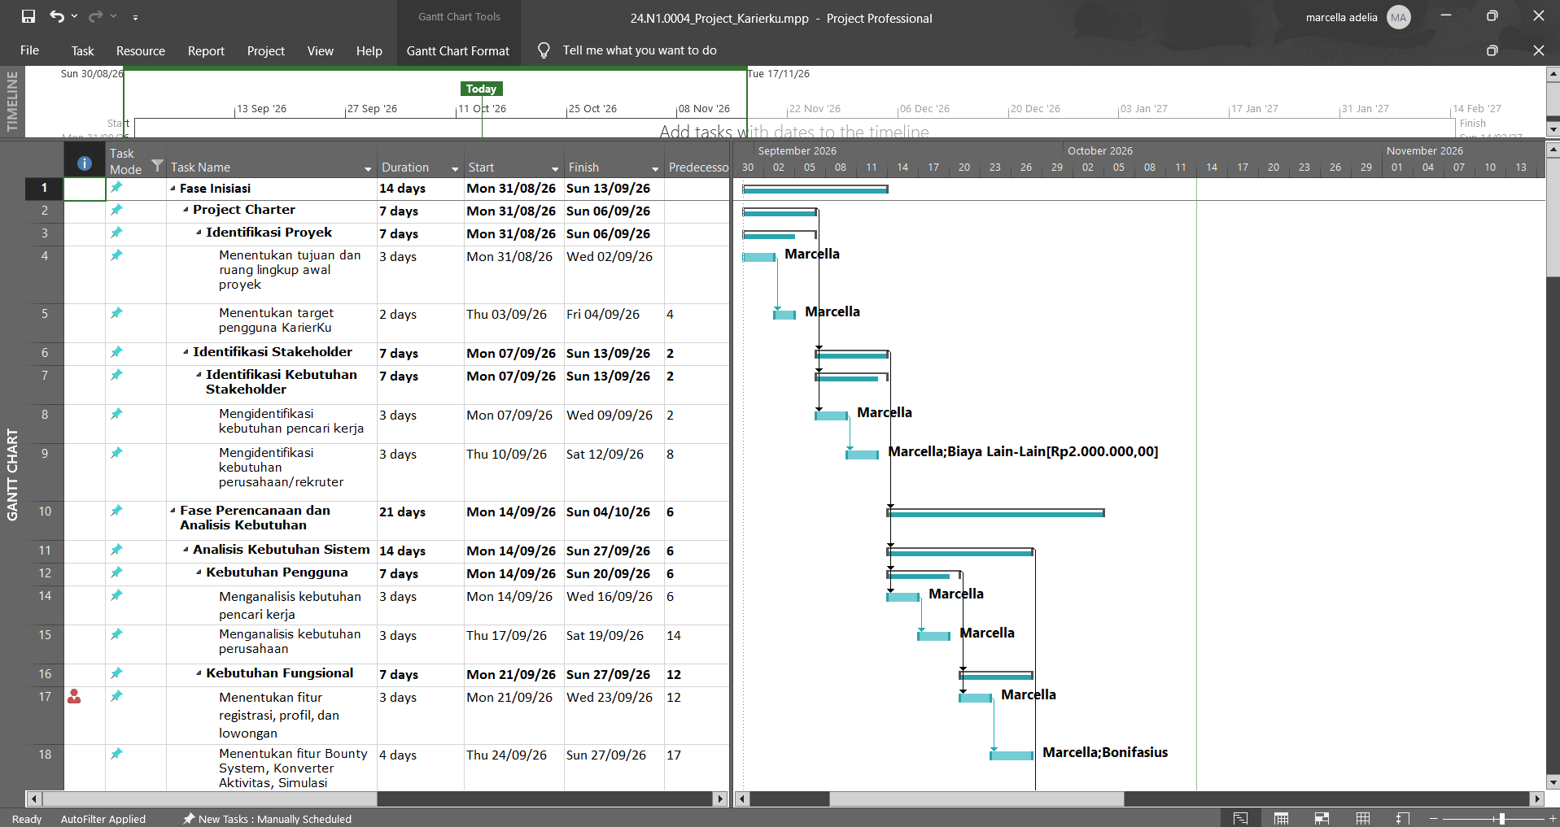
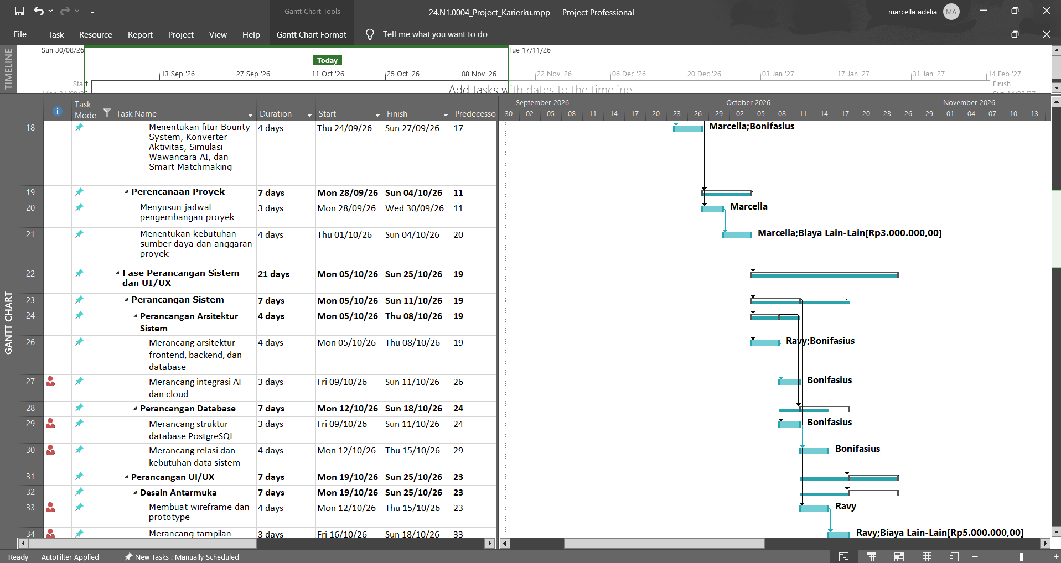
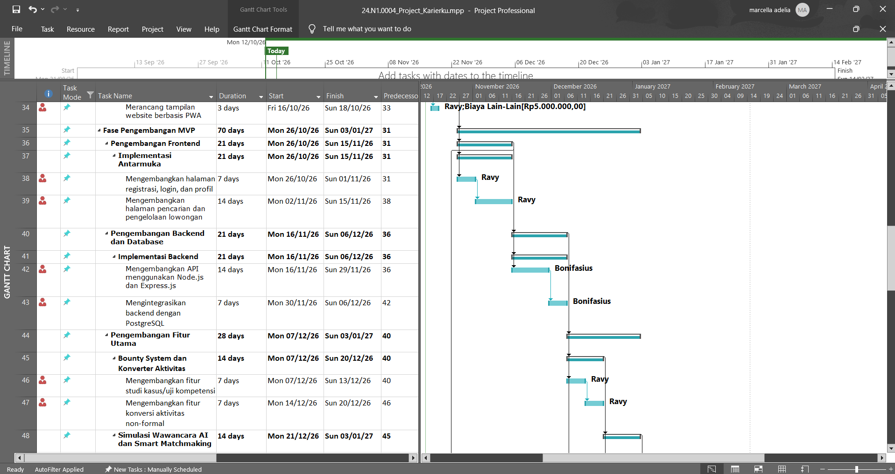

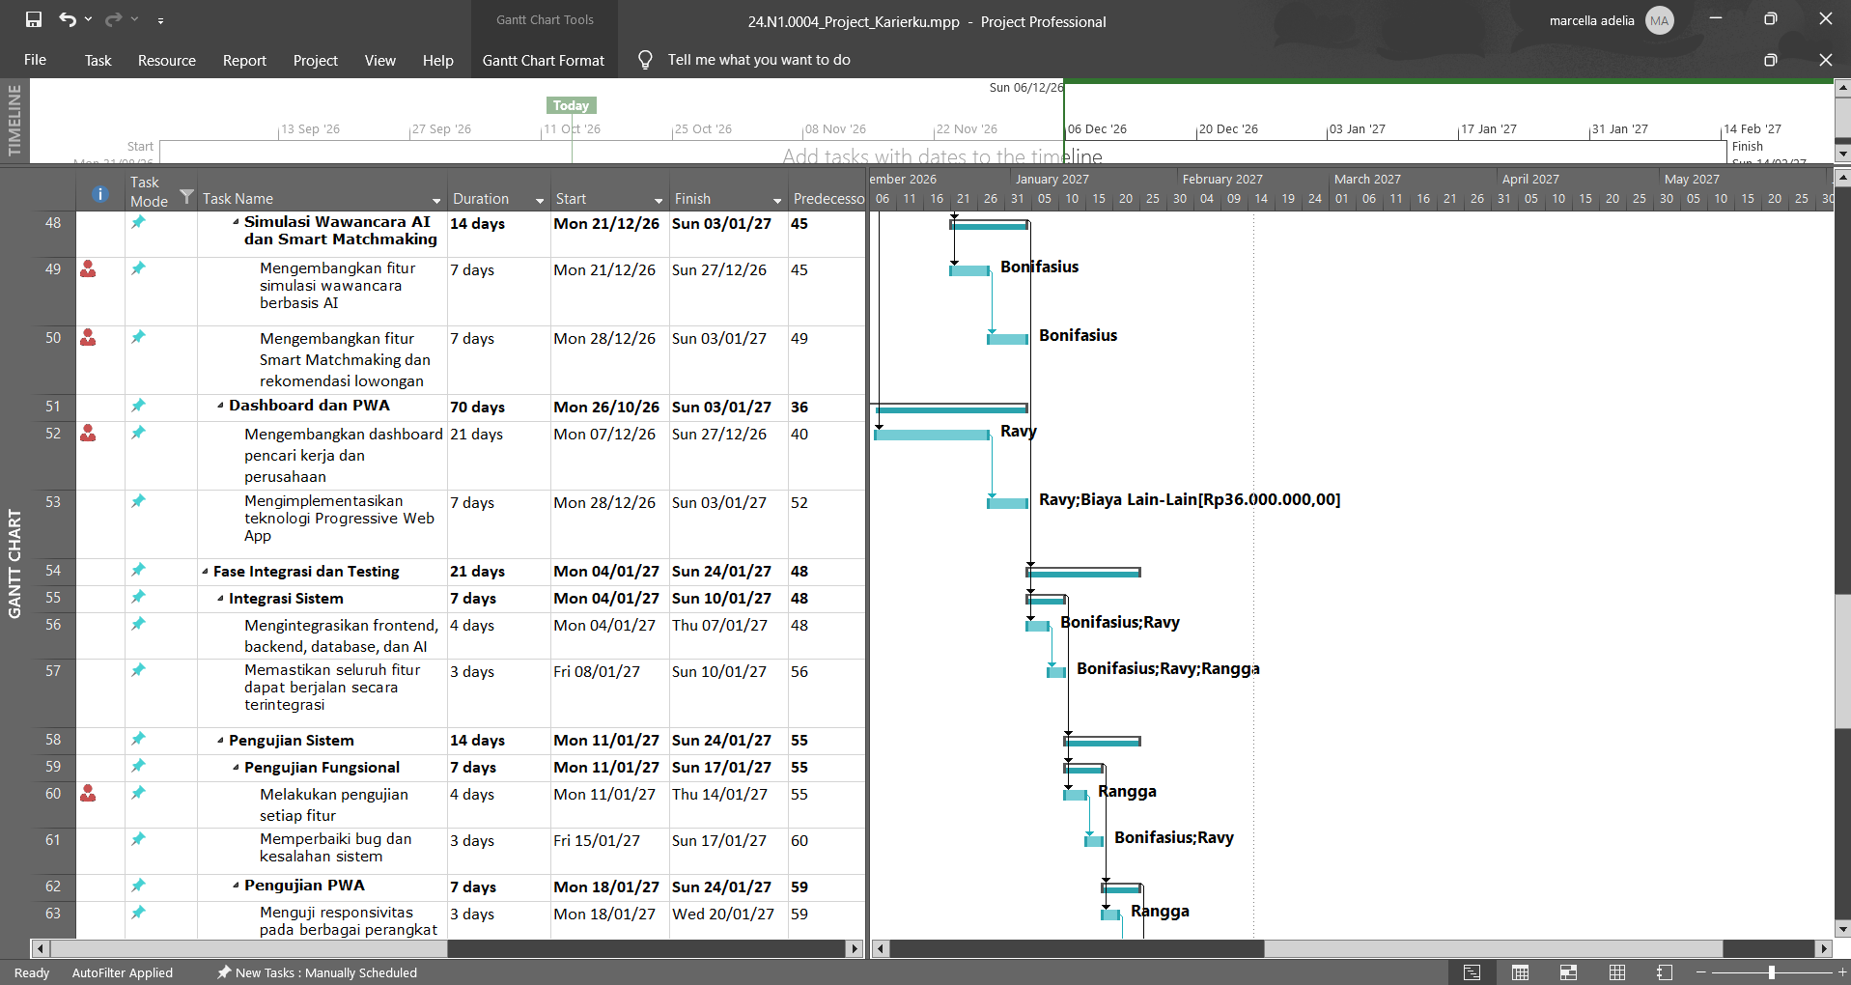

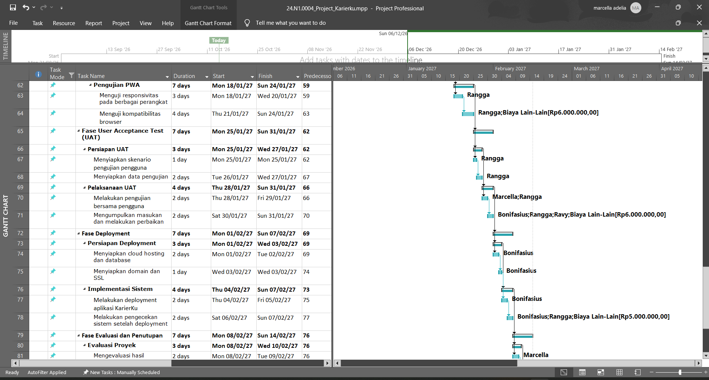

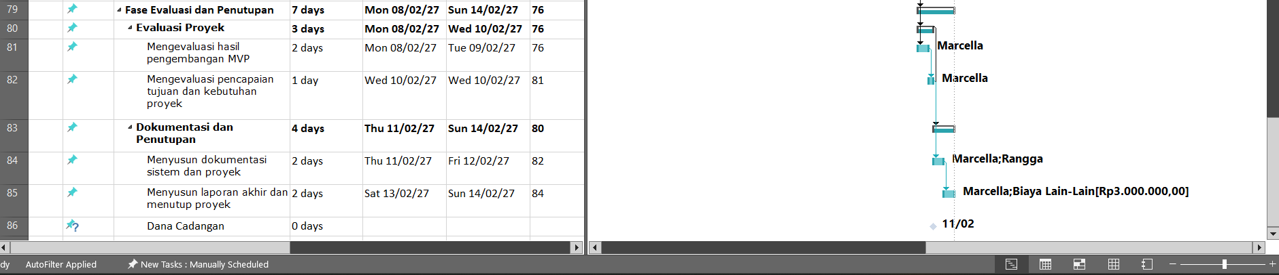
3. Tabel Tugas (Task Sheet)
ID | WBS | Nama Tugas | Durasi | Mulai | Selesai | Pred. | Resource | Biaya
1 | 1 | Fase Inisiasi | 14 days | Mon 31/08/26 | Sun 13/09/26 | — | — | Rp10.000.000
2 | 1.1 | Project Charter | 7 days | Mon 31/08/26 | Sun 06/09/26 | — | — | Rp4.000.000
3 | 1.1.1 | Identifikasi Proyek | 7 days | Mon 31/08/26 | Sun 06/09/26 | — | — | Rp4.000.000
4 | 1.1.1.1 | Menentukan tujuan dan ruang lingkup awal proyek | 3 days | Mon 31/08/26 | Wed 02/09/26 | — | Marcella | Rp2.400.000
5 | 1.1.1.1 | Menentukan target pengguna KarierKu | 2 days | Thu 03/09/26 | Fri 04/09/26 | 4 | Marcella | Rp1.600.000
6 | 1.1 | Identifikasi Stakeholder | 7 days | Mon 07/09/26 | Sun 13/09/26 | 2 | — | Rp6.000.000
7 | 1.1.1 | Identifikasi Kebutuhan Stakeholder | 7 days | Mon 07/09/26 | Sun 13/09/26 | 2 | — | Rp6.000.000
8 | 1.1.1.1 | Mengidentifikasi kebutuhan pencari kerja | 3 days | Mon 07/09/26 | Wed 09/09/26 | 2 | Marcella | Rp1.600.000
9 | 1.1.1.1 | Mengidentifikasi kebutuhan perusahaan/rekruter | 3 days | Thu 10/09/26 | Sat 12/09/26 | 8 | Marcella; Biaya Lain-Lain | Rp4.400.000
10 | 2 | Fase Perencanaan dan Analisis Kebutuhan | 21 days | Mon 14/09/26 | Sun 04/10/26 | 6 | — | Rp20.600.000
11 | 2.1 | Analisis Kebutuhan Sistem | 14 days | Mon 14/09/26 | Sun 27/09/26 | 6 | — | Rp13.200.000
12 | 2.1.1 | Kebutuhan Pengguna | 7 days | Mon 14/09/26 | Sun 20/09/26 | 6 | — | Rp4.800.000
13 | 2.1.1.1 | Menganalisis kebutuhan pencari kerja | 3 days | Mon 14/09/26 | Wed 16/09/26 | 6 | Marcella | Rp2.400.000
14 | 2.1.1.1 | Menganalisis kebutuhan perusahaan | 3 days | Thu 17/09/26 | Sat 19/09/26 | 14 | Marcella | Rp2.400.000
15 | 2.1.1 | Kebutuhan Fungsional | 7 days | Mon 21/09/26 | Sun 27/09/26 | 12 | — | Rp8.400.000
16 | 2.1.1.1 | Menentukan fitur registrasi, profil, dan lowongan | 3 days | Mon 21/09/26 | Wed 23/09/26 | 12 | Marcella | Rp3.600.000
17 | 2.1.1.1 | Menentukan fitur Bounty System, Konverter Aktivitas, Simulasi Wawancara AI, dan Smart Matchmaking | 4 days | Thu 24/09/26 | Sun 27/09/26 | 17 | Marcella; Bonifasius | Rp4.800.000
18 | 2.1 | Perencanaan Proyek | 7 days | Mon 28/09/26 | Sun 04/10/26 | 11 | — | Rp7.400.000
19 | 2.1.1 | Menyusun jadwal pengembangan proyek | 3 days | Mon 28/09/26 | Wed 30/09/26 | 11 | Marcella | Rp1.200.000
20 | 2.1.1 | Menentukan kebutuhan sumber daya dan anggaran proyek | 4 days | Thu 01/10/26 | Sun 04/10/26 | 20 | Marcella; Biaya Lain-Lain | Rp6.200.000
21 | 3 | Fase Perancangan Sistem dan UI/UX | 21 days | Mon 05/10/26 | Sun 25/10/26 | 19 | — | Rp31.400.000
22 | 3.1 | Perancangan Sistem | 7 days | Mon 05/10/26 | Sun 11/10/26 | 19 | — | Rp18.000.000
23 | 3.1.1 | Perancangan Arsitektur Sistem | 4 days | Mon 05/10/26 | Thu 08/10/26 | 19 | — | Rp9.600.000
24 | 3.1.1.1 | Merancang arsitektur frontend, backend, dan database | 4 days | Mon 05/10/26 | Thu 08/10/26 | 19 | Ravy; Bonifasius | Rp4.800.000
25 | 3.1.1.1 | Merancang integrasi AI dan cloud | 3 days | Fri 09/10/26 | Sun 11/10/26 | 26 | Bonifasius | Rp4.800.000
26 | 3.1.1 | Perancangan Database | 7 days | Mon 12/10/26 | Sun 18/10/26 | 24 | — | Rp8.400.000
27 | 3.1.1.1 | Merancang struktur database PostgreSQL | 3 days | Fri 09/10/26 | Sun 11/10/26 | 24 | Bonifasius | Rp3.600.000
28 | 3.1.1.1 | Merancang relasi dan kebutuhan data sistem | 4 days | Mon 12/10/26 | Thu 15/10/26 | 29 | Bonifasius | Rp4.800.000
29 | 3.1 | Perancangan UI/UX | 7 days | Mon 19/10/26 | Sun 25/10/26 | 23 | — | Rp13.400.000
30 | 3.1.1 | Desain Antarmuka | 7 days | Mon 19/10/26 | Sun 25/10/26 | 23 | — | Rp13.400.000
31 | 3.1.1.1 | Membuat wireframe dan prototype | 4 days | Mon 12/10/26 | Thu 15/10/26 | 23 | Ravy | Rp4.800.000
32 | 3.1.1.1 | Merancang tampilan website berbasis PWA | 3 days | Fri 16/10/26 | Sun 18/10/26 | 33 | Ravy; Biaya Lain-Lain | Rp8.600.000
33 | 4 | Fase Pengembangan MVP | 70 days | Mon 26/10/26 | Sun 03/01/27 | 31 | — | Rp138.000.000
34 | 4.1 | Pengembangan Frontend | 21 days | Mon 26/10/26 | Sun 15/11/26 | 31 | — | Rp25.200.000
35 | 4.1.1 | Implementasi Antarmuka | 21 days | Mon 26/10/26 | Sun 15/11/26 | 31 | — | Rp25.200.000
36 | 4.1.1.1 | Mengembangkan halaman registrasi, login, dan profil | 7 days | Mon 26/10/26 | Sun 01/11/26 | 31 | Ravy | Rp8.400.000
37 | 4.1.1.1 | Mengembangkan halaman pencarian dan pengelolaan lowongan | 14 days | Mon 02/11/26 | Sun 15/11/26 | 38 | Ravy | Rp16.800.000
38 | 4.1 | Pengembangan Backend dan Database | 21 days | Mon 16/11/26 | Sun 06/12/26 | 36 | — | Rp25.200.000
39 | 4.1.1 | Implementasi Backend | 21 days | Mon 16/11/26 | Sun 06/12/26 | 36 | — | Rp25.200.000
40 | 4.1.1.1 | Mengembangkan API menggunakan Node.js dan Express.js | 14 days | Mon 16/11/26 | Sun 29/11/26 | 36 | Bonifasius | Rp16.800.000
41 | 4.1.1.1 | Mengintegrasikan backend dengan PostgreSQL | 7 days | Mon 30/11/26 | Sun 06/12/26 | 42 | Bonifasius | Rp8.400.000
42 | 4.1 | Pengembangan Fitur Utama | 28 days | Mon 07/12/26 | Sun 03/01/27 | 40 | — | Rp28.000.000
43 | 4.1.1 | Bounty System dan Konverter Aktivitas | 14 days | Mon 07/12/26 | Sun 20/12/26 | 40 | — | Rp11.200.000
44 | 4.1.1.1 | Mengembangkan fitur studi kasus/uji kompetensi | 7 days | Mon 07/12/26 | Sun 13/12/26 | 40 | Ravy | Rp5.600.000
45 | 4.1.1.1 | Mengembangkan fitur konversi aktivitas non-formal | 7 days | Mon 14/12/26 | Sun 20/12/26 | 46 | Ravy | Rp5.600.000
46 | 4.1.1 | Simulasi Wawancara AI dan Smart Matchmaking | 14 days | Mon 21/12/26 | Sun 03/01/27 | 45 | — | Rp16.800.000
47 | 4.1.1.1 | Mengembangkan fitur simulasi wawancara berbasis AI | 7 days | Mon 21/12/26 | Sun 27/12/26 | 45 | Bonifasius | Rp8.400.000
48 | 4.1.1.1 | Mengembangkan fitur Smart Matchmaking dan rekomendasi lowongan | 7 days | Mon 28/12/26 | Sun 03/01/27 | 49 | Bonifasius | Rp8.400.000
49 | 4.1 | Dashboard dan PWA | 70 days | Mon 26/10/26 | Sun 03/01/27 | 36 | — | Rp59.600.000
50 | 4.1.1 | Mengembangkan dashboard pencari kerja dan perusahaan | 21 days | Mon 07/12/26 | Sun 27/12/26 | 40 | Ravy | Rp18.000.000
51 | 4.1.1 | Mengimplementasikan teknologi Progressive Web App | 7 days | Mon 28/12/26 | Sun 03/01/27 | 52 | Ravy; Biaya Lain-Lain | Rp41.600.000
52 | 5 | Fase Integrasi dan Testing | 21 days | Mon 04/01/27 | Sun 24/01/27 | 48 | — | Rp30.000.000
53 | 5.1 | Integrasi Sistem | 7 days | Mon 04/01/27 | Sun 10/01/27 | 48 | — | Rp10.000.000
54 | 5.1.1 | Mengintegrasikan frontend, backend, database, dan AI | 4 days | Mon 04/01/27 | Thu 07/01/27 | 48 | Bonifasius; Ravy | Rp6.400.000
55 | 5.1.1 | Memastikan seluruh fitur dapat berjalan secara terintegrasi | 3 days | Fri 08/01/27 | Sun 10/01/27 | 56 | Bonifasius; Ravy; Rangga | Rp3.600.000
56 | 5.1 | Pengujian Sistem | 14 days | Mon 11/01/27 | Sun 24/01/27 | 55 | — | Rp20.000.000
57 | 5.1.1 | Pengujian Fungsional | 7 days | Mon 11/01/27 | Sun 17/01/27 | 55 | — | Rp8.400.000
58 | 5.1.1.1 | Melakukan pengujian setiap fitur | 4 days | Mon 11/01/27 | Thu 14/01/27 | 55 | Rangga | Rp4.800.000
59 | 5.1.1.1 | Memperbaiki bug dan kesalahan sistem | 3 days | Fri 15/01/27 | Sun 17/01/27 | 60 | Bonifasius; Ravy | Rp3.600.000
60 | 5.1.1 | Pengujian PWA | 7 days | Mon 18/01/27 | Sun 24/01/27 | 59 | — | Rp11.600.000
61 | 5.1.1.1 | Menguji responsivitas pada berbagai perangkat | 3 days | Mon 18/01/27 | Wed 20/01/27 | 59 | Rangga | Rp2.400.000
62 | 5.1.1.1 | Menguji kompatibilitas browser | 4 days | Thu 21/01/27 | Sun 24/01/27 | 63 | Rangga; Biaya Lain-Lain | Rp9.200.000
63 | 6 | Fase User Acceptance Test (UAT) | 7 days | Mon 25/01/27 | Sun 31/01/27 | 62 | — | Rp10.400.000
64 | 6.1 | Persiapan UAT | 3 days | Mon 25/01/27 | Wed 27/01/27 | 62 | — | Rp2.000.000
65 | 6.1.1 | Menyiapkan skenario pengujian pengguna | 1 day | Mon 25/01/27 | Mon 25/01/27 | 62 | Rangga | Rp800.000
66 | 6.1.1 | Menyiapkan data pengujian | 2 days | Tue 26/01/27 | Wed 27/01/27 | 67 | Rangga | Rp1.200.000
67 | 6.1 | Pelaksanaan UAT | 4 days | Thu 28/01/27 | Sun 31/01/27 | 66 | — | Rp8.400.000
68 | 6.1.1 | Melakukan pengujian bersama pengguna | 2 days | Thu 28/01/27 | Fri 29/01/27 | 66 | Marcella; Rangga | Rp800.000
69 | 6.1.1 | Mengumpulkan masukan dan melakukan perbaikan | 2 days | Sat 30/01/27 | Sun 31/01/27 | 70 | Bonifasius; Rangga; Ravy; Biaya Lain-Lain | Rp7.600.000
70 | 7 | Fase Deployment | 7 days | Mon 01/02/27 | Sun 07/02/27 | 69 | — | Rp7.800.000
71 | 7.1 | Persiapan Deployment | 3 days | Mon 01/02/27 | Wed 03/02/27 | 69 | — | Rp1.200.000
72 | 7.1.1 | Menyiapkan cloud hosting dan database | 2 days | Mon 01/02/27 | Tue 02/02/27 | 69 | Bonifasius | Rp800.000
73 | 7.1.1 | Menyiapkan domain dan SSL | 1 day | Wed 03/02/27 | Wed 03/02/27 | 74 | Bonifasius | Rp400.000
74 | 7.1 | Implementasi Sistem | 4 days | Thu 04/02/27 | Sun 07/02/27 | 73 | — | Rp6.600.000
75 | 7.1.1 | Melakukan deployment aplikasi KarierKu | 2 days | Thu 04/02/27 | Fri 05/02/27 | 75 | Bonifasius | Rp800.000
76 | 7.1.1 | Melakukan pengecekan sistem setelah deployment | 2 days | Sat 06/02/27 | Sun 07/02/27 | 77 | Bonifasius; Rangga; Biaya Lain-Lain | Rp5.800.000
77 | 8 | Fase Evaluasi dan Penutupan | 7 days | Mon 08/02/27 | Sun 14/02/27 | 76 | — | Rp15.800.000
78 | 8.1 | Evaluasi Proyek | 3 days | Mon 08/02/27 | Wed 10/02/27 | 76 | — | Rp1.200.000
79 | 8.1.1 | Mengevaluasi hasil pengembangan MVP | 2 days | Mon 08/02/27 | Tue 09/02/27 | 76 | Marcella | Rp800.000
80 | 8.1.1 | Mengevaluasi pencapaian tujuan dan kebutuhan proyek | 1 day | Wed 10/02/27 | Wed 10/02/27 | 81 | Marcella | Rp400.000
81 | 8.1 | Dokumentasi dan Penutupan | 4 days | Thu 11/02/27 | Sun 14/02/27 | 80 | — | Rp14.600.000
82 | 8.1.1 | Menyusun dokumentasi sistem dan proyek | 2 days | Thu 11/02/27 | Fri 12/02/27 | 82 | Marcella; Rangga | Rp800.000
83 | 8.1.1 | Menyusun laporan akhir dan menutup proyek | 2 days | Sat 13/02/27 | Sun 14/02/27 | 84 | Marcella; Biaya Lain-Lain | Rp3.800.000
84 | — | Dana Cadangan | 0 days | — | — | — | Dana Cadangan | Rp10.000.000

4. Resource Sheet & Rekap Biaya
Resource | Inisial | Peran (PLAN-02) | Tarif | Total Work | Biaya Tenaga Kerja
Marcella Adelia Putri | MAP | Project Manager, System Analyst | Rp100.000/jam | 400 jam | Rp40.000.000
Bonifasius | – | AI & Backend Developer, DevOps Engineer | Rp100.000/jam | 600 jam | Rp60.000.000
Ravy | – | Full Stack Developer, UI/UX Designer | Rp100.000/jam | 640 jam | Rp64.000.000
Rangga | – | QA & Tester | Rp100.000/jam | 240 jam | Rp24.000.000
Biaya non-SDM | – | Cloud/server, API AI, tools, testing, dan kebutuhan proyek lainnya | – | – | Rp66.000.000
Dana cadangan | – | Cadangan anggaran proyek | – | –- | Rp10.000.000
TOTAL | – | – | – | 1.880 jam (total proyek) | Rp264.000.000

Dibuat Oleh |  |  |  |  |  | Disetujui oleh
Nama |  | : | Marcella Adelia Putri |  |  | Nama |  | : | Dr. Albertus Dwiyoga Widiantoro, S.Kom., M.Kom
Jabatan |  | : | Manajer proyek |  |  | Jabatan |  | : | Pemilik Proyek
Tanggal |  | : | 16 September 2026 |  |  | Tanggal |  | : | 16 September 2026

PEDOMAN HASIL KERJA
(WORK RESULT GUIDLINE)

Nama Proyek | : | Aplikasi Recruitment & Job Portal (KarierKu)
Manajer Proyek | : | Marcella Adelia Putri
Bidang | : | Sistem Informasi / Pengembangan Aplikasi

Dibuat oleh : Tim Proyek KarierKu
Tanggal : 24 September 2026
Hasil #1
Sesuai dengan scope & jadwal

Sesuai dengan scope, tidak sesuai dengan jadwal

Tidak sesuai dengan scope & jadwal

Alasan, jika tidak sesuai:
Semua proses pada hasil pertama berjalan sesuai dengan jadwal yang sudah ditentukan tanpa mendapatkan kendala. komunikasi proyek terlaksana sesuai rencana, tahapan siklus proyek, dan jadwal yang telah ditetapkan.

Pengadaan Biaya

Sesuai Anggaran | Dibawah Anggaran |  | Melebihi Anggaran
Catatan Tambahan:
Hal yang terkait dengan hasil 1 ini adalah sebagai betikut
Meliputi Pertemuan Manajemen (akhir fase/kebutuhan), Pertemuan Pembukaan (awal proyek), Pertemuan Tim Proyek (mingguan), Pertemuan UAT & Go-Live (sebelum UAT), dan Pertemuan Penutupan (akhir proyek).

Meliputi Laporan Kemajuan Proyek Mingguan, Status Meeting Agenda, Minutes of Meeting (MoM), dan Laporan UAT & Go-Live.

Dan terakhir Seluruh laporan terdistribusi kepada pihak terkait (Project Owner, Tim Proyek, dan Kepala Unit Karya) dengan tetap menjaga kerahasiaan data pengguna.

Hasil #2
Sesuai dengan scope & jadwal

Sesuai dengan scope, tidak sesuai dengan jadwal

Tidak sesuai dengan scope & jadwal

Alasan, jika tidak sesuai:
Seluruh pekerjaan dari perencanaan 1.0 sampai 8.0 berhasil diselesaikan dengan aman, namun terjadi perubahan jam kerja dengan total tambahan sebesar 154 jam dari yang direncanakan 1.880 menjadi 2.034 jam. Penambahan waktu ini terjadi pada perencanaan 4.0 yaitu fase pengembangan MVP, lebih detailnya untuk penyesuaian fitur, penyelesaian fungsi sistem, dan perbaikan bug.

Pengadaan Biaya

Sesuai Anggaran | Dibawah Anggaran |  | Melebihi Anggaran
Catatan Tambahan:
Anggaran yang disediakan dari perencanaan ialah Rp 254.000.000 dengan jam kerja 1.880, setelah terjadi perubahan jam kerja biaya akhir yang dikeluarkan adalah Rp 274.800.000.

Selisih biaya sebesar Rp 20.800.000 sedangkan dana cadangan dari proyek ini hanyalah Rp 10.000.000

PERKIRAAN BIAYA PENYELESAIAN PROYEK
(ESTIMATION COST AT COMPLETION)

Nama Proyek | : | Aplikasi Recruitment & Job Portal (KarierKu)
Manajer Proyek | : | Marcella Adelia Putri
Bidang | : | Sistem Informasi / Pengembangan Aplikasi

Dibuat oleh : Tim Proyek KarierKu
Tanggal : 24 September 2026
Analisis Dalam Jam |  |  |  |  |  | Analisis Dalam Rupiah
No WBS | Deskripsi Aktivitas | Jam Anggaran | Jam Aktual | Est. to Complete | Est. at Complete | Selisih | Rupiah Anggaran | Rupiah Aktual | Est. to Complete | Est. at Complete | Selisih
1.0 | Fase Inisiasi | 80 | 84 | 0 | 84 | 4 | Rp 10.000.000 | Rp 10.800.000 | Rp 0 | Rp 10.800.000 | Rp 800.000
2.0 | Fase Perencanaan dan Analisis Kebutuhan | 176 | 192 | 0 | 192 | 16 | Rp 20.600.000 | Rp 22.500.000 | Rp 0 | Rp 22.500.000 | Rp 1.900.000
3.0 | Fase Perancangan Sistem dan UI/UX | 264 | 276 | 0 | 276 | 12 | Rp 31.400.000 | Rp 33.000.000 | Rp 0 | Rp 33.000.000 | Rp 1.600.000
4.0 | Fase Pengembangan MVP | 1020 | 1110 | 0 | 1110 | 90 | Rp 138.000.000 | Rp 150.000.000 | Rp 0 | Rp 150.000.000 | Rp 12.000.000
5.0 | Fase Integrasi dan Testing | 240 | 252 | 0 | 252 | 12 | Rp 30.000.000 | Rp 32.000.000 | Rp 0 | Rp 32.000.000 | Rp 2.000.000
6.0 | Fase User Acceptance Test (UAT) | 44 | 48 | 0 | 48 | 4 | Rp 10.400.000 | Rp 11.000.000 | Rp 0 | Rp 11.000.000 | Rp 600.000
7.0 | Fase Deployment | 28 | 32 | 0 | 32 | 4 | Rp 7.800.000 | Rp 8.500.000 | Rp 0 | Rp 8.500.000 | Rp 700.000
8.0 | Fase Evaluasi dan Penutupan | 28 | 40 | 0 | 40 | 12 | Rp 5.800.000 | Rp 7.000.000 | Rp 0 | Rp 7.000.000 | Rp 1.200.000
 | TOTAL | 1880 | 2034 | 0 | 2034 | 154 | Rp 254.000.000 | Rp 274.800.000 | Rp 0 | Rp 274.800.000 | Rp 20.800.000

Ringkasan Perhitungan
• Total anggaran seluruh WBS (baseline) = Rp254.000.000 untuk 1.880 jam.
• Dana cadangan proyek = Rp10.000.000, sehingga total perencanaan proyek = Rp264.000.000.
• Total biaya aktual akhir/EAC = Rp274.800.000 untuk 2.034 jam.
• Est. to Complete (ETC) = Rp0 karena seluruh WBS telah selesai.
• Selisih terhadap anggaran WBS = Rp20.800.000. Jika dibandingkan dengan total perencanaan termasuk dana cadangan Rp264.000.000, terdapat kelebihan biaya Rp10.800.000.
• Rata-rata biaya per jam berdasarkan anggaran WBS = Rp254.000.000 ÷ 1.880 jam ≈ Rp135.106/jam.

Detail dan Catatan Setiap WBS
WBS 1.0 : Fase Inisiasi
Kegiatan pada fase ini terdiri dari penyusunan Project Charter dan identifikasi stakeholder. Anggaran yang direncanakan sebesar 80 jam dengan biaya Rp10.000.000. Dalam realisasi akhir proyek, pekerjaan membutuhkan 84 jam dengan biaya Rp10.800.000. Tambahan 4 jam dan Rp800.000 digunakan untuk penyelesaian dokumen awal, koordinasi, dan pemantapan pihak-pihak yang terlibat dalam proyek.
WBS 2.0 : Fase Perencanaan dan Analisis Kebutuhan
Kegiatan meliputi analisis kebutuhan sistem dan perencanaan proyek. Anggaran awal sebesar 176 jam dan Rp20.600.000. Realisasi akhir menjadi 192 jam dan Rp22.500.000. Selisih terjadi karena proses penggalian, pembahasan, dan penyelarasan kebutuhan sistem memerlukan waktu tambahan sebelum proyek masuk ke tahap perancangan.
WBS 3.0 : Fase Perancangan Sistem dan UI/UX
Kegiatan meliputi perancangan sistem serta perancangan UI/UX. Anggaran awal sebesar 264 jam dan Rp31.400.000. Realisasi akhir sebesar 276 jam dan Rp33.000.000. Tambahan 12 jam dan Rp1.600.000 digunakan untuk revisi rancangan, penyesuaian alur sistem, serta penyempurnaan tampilan berdasarkan hasil analisis kebutuhan.
WBS 4.0 : Fase Pengembangan MVP
Kegiatan meliputi pengembangan frontend, backend/database, fitur utama, serta dashboard/PWA. Anggaran awal merupakan bagian terbesar proyek, yaitu 1.020 jam dengan Rp138.000.000. Realisasi akhir mencapai 1.110 jam dan Rp150.000.000. Selisih 90 jam dan Rp12.000.000 terjadi karena pengembangan fitur memerlukan penyesuaian, penyelesaian fungsi sistem, dan perbaikan selama proses pembangunan MVP.
WBS 5.0 : Fase Integrasi dan Testing
Kegiatan meliputi integrasi sistem dan pengujian sistem. Anggaran awal sebesar 240 jam dan Rp30.000.000. Realisasi akhir menjadi 252 jam dan Rp32.000.000. Tambahan 12 jam dan Rp2.000.000 digunakan untuk proses integrasi, penemuan bug, perbaikan, dan pengujian ulang agar sistem dapat digunakan sebelum memasuki UAT.
WBS 6.0 : Fase User Acceptance Test (UAT)
Kegiatan meliputi persiapan UAT dan pelaksanaan UAT. Anggaran awal sebesar 44 jam dengan biaya Rp10.400.000. Pada realisasi akhir, kegiatan membutuhkan 48 jam dan Rp11.000.000. Tambahan 4 jam dan Rp600.000 dialokasikan untuk pelaksanaan pengujian pengguna, pencatatan hasil pengujian, klarifikasi temuan, dan pengujian ulang apabila terdapat bagian yang perlu diperbaiki.
WBS 7.0 : Fase Deployment
Kegiatan meliputi persiapan deployment dan implementasi sistem. Anggaran awal sebesar 28 jam dengan biaya Rp7.800.000. Realisasi akhir menjadi 32 jam dan Rp8.500.000. Tambahan waktu dan biaya digunakan untuk konfigurasi lingkungan deployment, penyiapan sistem, proses implementasi, serta pengecekan sistem setelah diterapkan.
WBS 8.0 : Fase Evaluasi dan Penutupan
Kegiatan meliputi evaluasi proyek serta dokumentasi dan penutupan proyek. Anggaran awal sebesar 28 jam dan Rp5.800.000. Realisasi akhir mencapai 40 jam dan Rp7.000.000. Tambahan 12 jam dan Rp1.200.000 digunakan untuk evaluasi hasil proyek, penyelesaian dokumentasi, pemeriksaan akhir, dan kegiatan penutupan proyek.
LAPORAN PELAKSANAAN PROYEK
No. 06/CLOS-01/II/2027

Yang bertanda tangan di bawah ini:
Nama : Marcella Adelia Putri
Jabatan : Manajer Proyek (Project Manager)
Alamat : Jl. Pawiyatan Luhur II No. 48 Tinjomoyo, Semarang

Selaku Pelaksana Proyek Aplikasi Recruitment & Job Portal (KarierKu) dengan spesifikasi yang tercantum dalam “Dokumen Definisi Proyek” dan “Dokumen Perencanaan Manajemen Proyek” (terlampir).

Dengan ini kami melaporkan bahwa pelaksanaan proyek Aplikasi Recruitment & Job Portal (KarierKu) berdasarkan Surat Penugasan Nomor : 06/SP/KU/VIII/2026 tanggal 31 Agustus 2026 telah dilaksanakan dengan baik sesuai dengan ketentuan yang berlaku.

Demikian Laporan Pelaksanaan Proyek ini dibuat untuk dipergunakan sebagaimana mestinya.

Semarang, 14 Februari 2027

Pelaksana Proyek

Marcella Adelia Putri
Manajer Proyek

LAPORAN PENYELESAIAN PROYEK
No. 06/CLOS-02/II/2027

Yang bertanda tangan di bawah ini:
Nama : Dr. Albertus Dwiyoga Widiantoro, S.Kom., M.Kom.
Jabatan : Pemilik Proyek (Project Owner)
Alamat : Jl. Pawiyatan Luhur IV No. 1, Bendan Duwur, Kec. Gajahmungkur, Kota Semarang, Jawa Tengah 50234

Selaku Pengawas Pelaksana Proyek Aplikasi Recruitment & Job Portal (KarierKu) dengan spesifikasi yang tercantum dalam “Dokumen Definisi Proyek” dan “Dokumen Perencanaan Manajemen Proyek” (terlampir).

Berdasarkan Laporan Pelaksanaan Proyek nomor 06/CLOS-01/II/2027 tanggal 14 Februari 2027 dari Manajer Proyek, bersama ini kami melaporkan bahwa penyelesaian proyek Aplikasi Recruitment & Job Portal (KarierKu) berdasarkan Surat Penugasan Nomor: 06/SP/KU/VIII/2026 tanggal 31 Agustus 2026 telah diselesaikan dengan baik.

Demikian Laporan Penyelesaian Proyek ini dibuat untuk dipergunakan sebagaimana mestinya

Semarang, 14 Februari 2027

Pengawas Pelaksana Proyek

Dr. Albertus Dwiyoga Widiantoro, S.Kom., M.Kom.
Pemilik Proyek

BERITA ACARA SERAH TERIMA PROYEK
No. 06/CLOS-04/II/2027

Yang bertanda tangan di bawah ini:
1. Nama : Dr. Albertus Dwiyoga Widiantoro, S.Kom., M.Kom.
Jabatan : Pemilik Proyek (Project Owner)
Alamat : —
Selanjutnya disebut : Pengawas Proyek

2. Nama : Marcella Adelia Putri
Jabatan : Manajer Proyek (Project Manager)
Alamat : —
Selanjutnya disebut : Pelaksana Proyek

Menerangkan sebagai berikut:
Proyek | : | Aplikasi Recruitment & Job Portal (KarierKu)
Nomor Surat Tugas / tanggal | : | 06/SP/KU/VIII/2026 / 31 Agustus 2026
Nomor Laporan Pelaksanaan / tanggal | : | 06/CLOS-01/II/2027 / 14 Februari 2027
Nomor Laporan Penyelesaian / tanggal | : | 06/CLOS-02/II/2027 / 14 Februari 2027

Proyek Aplikasi Recruitment & Job Portal (KarierKu) telah selesai dikerjakan dan diserahterimakan dari Pelaksana Proyek kepada Pengawas Proyek dalam keadaan baik dan lengkap, meliputi aplikasi berbasis web dengan teknologi Progressive Web App (PWA), fitur-fitur utama KarierKu, dokumentasi sistem, panduan penggunaan aplikasi, serta dokumen manajemen proyek.

Demikian Berita Acara ini dibuat untuk dapat dipergunakan sebagaimana mestinya.

Semarang, 14 Februari 2027

Pelaksana Proyek Pengawas Proyek

Marcella Adelia Putri Dr. Albertus Dwiyoga Widiantoro, S.Kom., M.Kom.
Manajer Proyek Pemilik Proyek

